SEMAXEL
Diagrama de Componentes
Sistema de Gestión de Mantenimiento de Infraestructura — SEMAXEL

Asignatura: PTY4614 - Capstone
Docente: Cindy Contador
Equipo de Trabajo:
Maximiliano Duarte — Scrum Master / Líder QA
Juan León — Product Owner / Redactor Técnico
Elías Guala — Desarrollador Fullstack
Sebastián Maturana — Líder Técnico
Fecha: 30 de septiembre de 2026

Propósito del documento
SEMAXEL está construido como un monolito modular: una única aplicación Django dividida en 9 apps internas de bajo acoplamiento. Este documento presenta cada app como un componente, agrupado por capa arquitectónica, y las dependencias reales entre ellas según los imports observados en el código (models.py, views.py) de cada app.

Diagrama
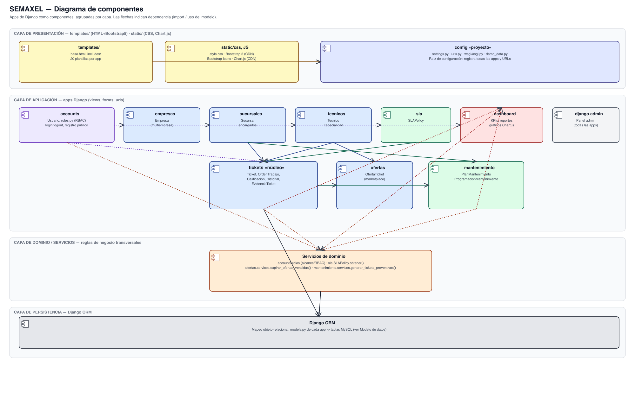
Figura 1. Componentes del sistema agrupados por capa (presentación, aplicación, dominio/servicios, persistencia).

Descripción de los componentes
Componente | Capa | Responsabilidad
templates/ | Presentación | 20 plantillas HTML con Bootstrap 5; incluye base.html (sidebar, topbar, breadcrumbs, mensajes flash).
static/ (css, Chart.js) | Presentación | style.css propio (337 líneas) y librerías vía CDN: Bootstrap 5, Bootstrap Icons, Chart.js.
config | Aplicación (raíz) | settings.py, urls.py, wsgi.py/asgi.py; registra las 9 apps y enruta el proyecto completo.
accounts | Aplicación | Usuario y rol; accounts.roles (RBAC); login/logout reales; registro público; gestión de usuarios.
empresas | Aplicación | Modelo Empresa; base de la arquitectura multiempresa lógica.
sucursales | Aplicación | CRUD de sucursales y asignación de encargados.
tecnicos | Aplicación | CRUD de técnicos y especialidades.
sla | Aplicación | Políticas de tiempo de respuesta/resolución por prioridad y empresa.
tickets (núcleo) | Aplicación | Ticket, OrdenTrabajo, Calificación, Historial, Evidencia: el flujo central del sistema.
ofertas | Aplicación | Marketplace de ofertas de trabajo para técnicos.
mantenimiento | Aplicación | Planes y programaciones de mantenimiento preventivo; genera tickets automáticamente.
dashboard | Aplicación | KPIs, gráficos Chart.js y reportes agregados; no tiene modelos propios.
django.admin | Aplicación (transversal) | Panel administrativo autogenerado; todos los modelos están registrados en admin.py.
Servicios de dominio | Dominio/servicios | accounts.roles, sla.SLAPolicy.obtener(), ofertas.services, mantenimiento.services: lógica reutilizable fuera de las vistas.
Django ORM | Persistencia | Mapea cada models.py a tablas MySQL; ejecuta las migraciones de cada app.

Dependencias clave
- accounts es la dependencia transversal más importante: casi todas las apps consultan sus funciones de alcance (sucursales_visibles, tickets_visibles) para filtrar datos por rol y por empresa.
- tickets es el componente núcleo: sucursales, tecnicos, categorías y sla confluyen en él, y a su vez es consumido por ofertas, mantenimiento y dashboard.
- dashboard no tiene modelos propios (solo vistas de agregación): depende completamente de tickets, ofertas y mantenimiento para calcular sus indicadores.
- config es la raíz de composición: no contiene lógica de negocio, solo conecta URLs, settings y sirve archivos media en modo desarrollo.
- No existen dependencias circulares entre apps de negocio: el flujo de dependencia es unidireccional desde las apps de apoyo (accounts, empresas, sucursales, tecnicos, sla) hacia el núcleo (tickets) y desde ahí hacia las apps derivadas (ofertas, mantenimiento, dashboard).

